**您好！欢迎来到亚太未来教育，这个视频给您介绍错题学习推。**

在错题学习推荐功能区域显示学生错题本知识点，数据来源学生任务单答题情况，得到学生薄弱点，个性化推荐进行查漏补缺。

操作步骤：点击蓝色【我要看学情】板块



系统自动跳转到学情板块，包含学生学习情况数据统计、本周学习表现、AI自主学习系统、未来教室互动课堂、错题学习推荐和拓展学习推荐内容。

学生点击错题学习推荐的【补救练习】按钮，系统会推送学生常做错的习题让学生进行巩固练习。学生完成试题后可查看答题情况和解题分析，帮助学生梳理教学知识点和解题逻辑，学生通过反复练习可以夯实学习基础、稳扎稳打、步步提升。

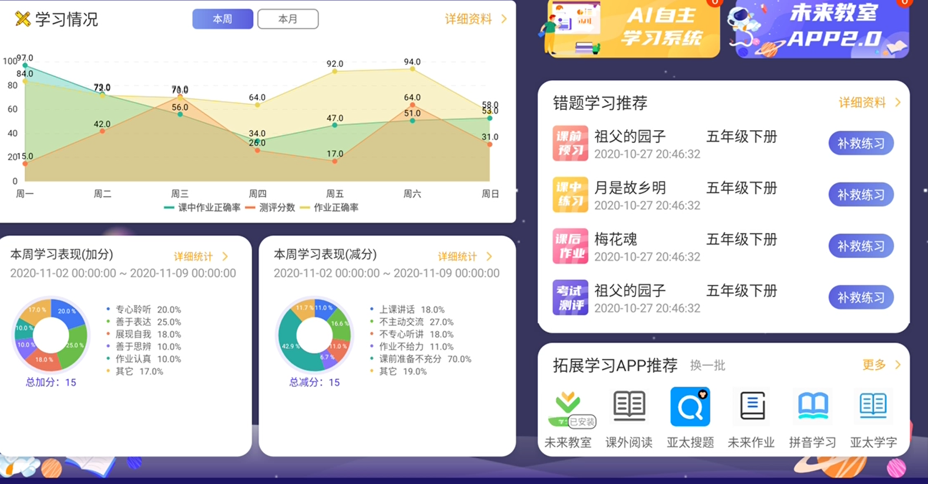

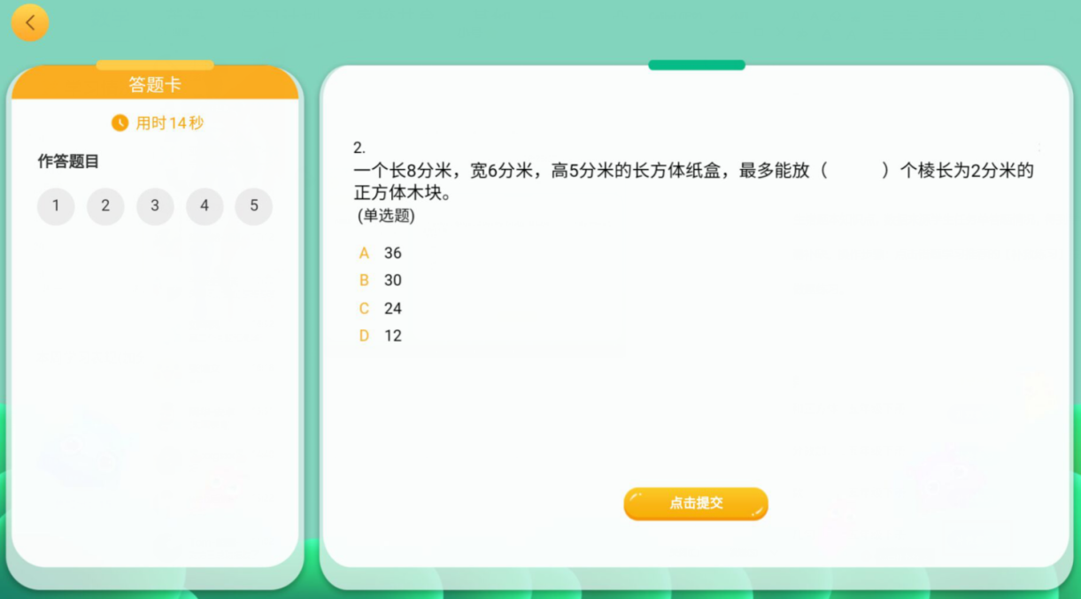

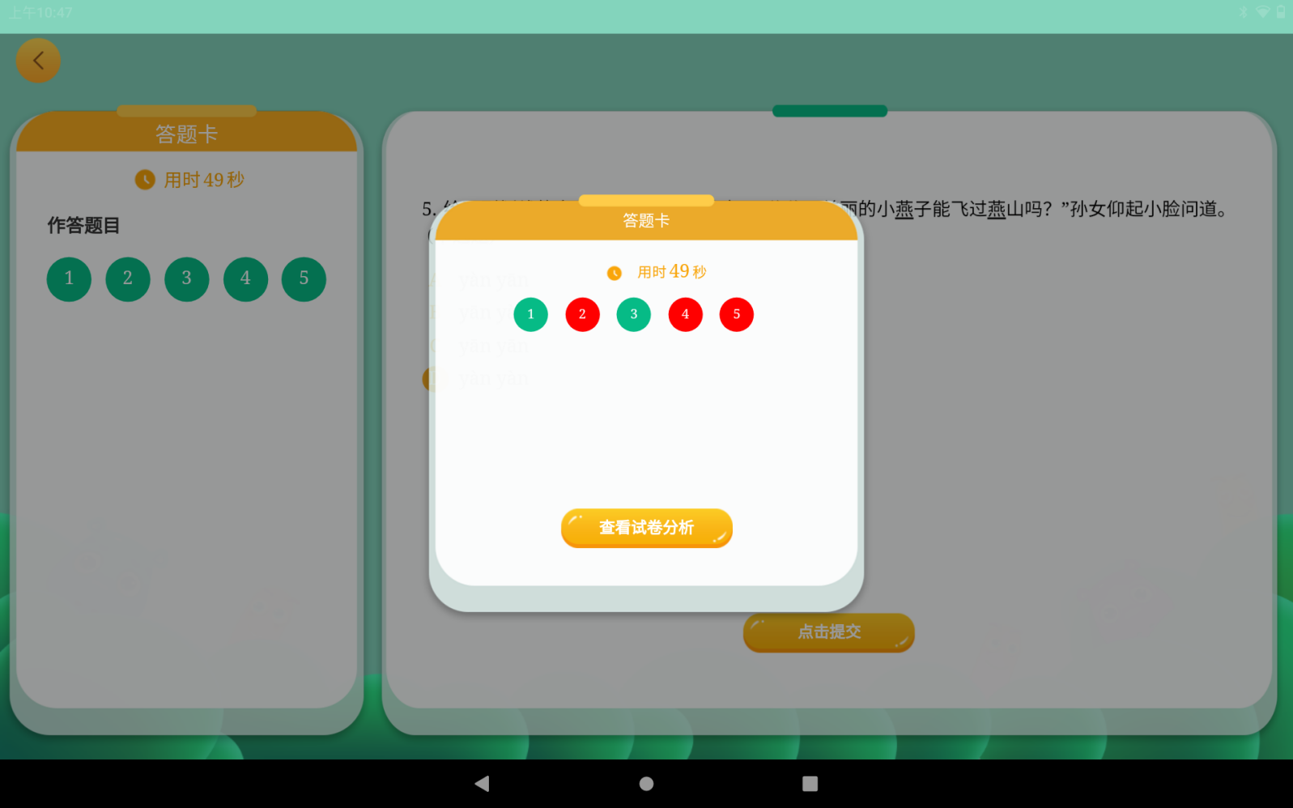 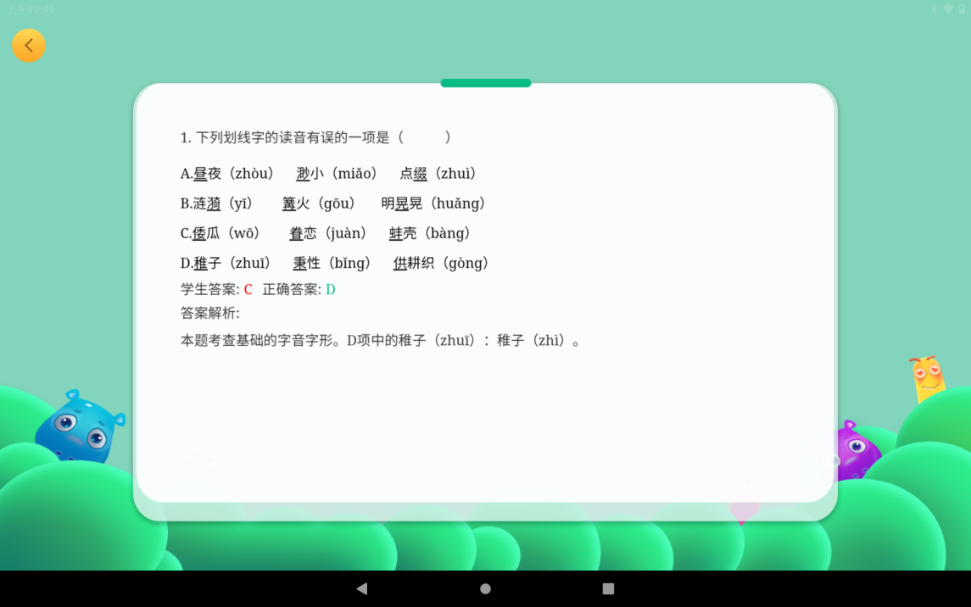

**讲到这里，这个功能就学习结束了，再见！**